**U.N.E.R.**

**FACULTAD DE INGENIERÍA** BIOINFORMÁTICA

**ASIGNATURA:**

INTRODUCCIÓN A LA FÍSICA

TRABAJO PRACTICO DE LABORATORIO N° 1:

# SEGUNDA LEY DE NEWTON UTILIZANDO DISPOSITIVOS PASCO

**AUTORES:**

* La Madrid, Leonel Federico.
* Regner, Francisco Hugo.
* Salim Taleb, Nasim Anibal.
* Sanguezo, Franco.
* Schmidt, Leandro.

FECHA DE REALIZACIÓN:

25/04/2019

FECHA DE ENTREGA:

2/05/2019

## ***INTRODUCCIÓN***

En el trabajo práctico de laboratorio Nº1 se realizará mediciones de diferentes magnitudes físicas. Se pretende aprender a medir y conocer cómo se expresan las incertezas de mediciones directas e indirectas. En este informe describiremos las diferentes experiencias realizadas, calcularemos el valor más probable de una serie de medidas y su incerteza.

OBJETIVOS

Los objetivos del trabajo práctico son los siguientes:

* Determinar la aceleración de un sistema a través de métodos cinemáticos y dinámicos.
* Comprobar la segunda ley de Newton $∑\vec{F}=m\vec{a}$.
* Construir a partir del modelo real, los diagramas de cuerpos aislados.
* Realizar el movimiento rectilíneo uniformemente acelerado que experimenta un móvil en la experiencia.
* Destacar las aproximaciones del modelo físico de la experiencia y del modelo matemático que surge de la ley que se quiere comprobar.
* Aplicar la teoría de incerteza en las mediciones de laboratorio.

# *MATERIALES A UTILIZAR*

La experiencia se realiza con una estación de trabajo PASCO, ver figura, que consta de una plataforma o riel en la cual se desliza un carro con ruedas. También se utiliza equipo electrónico de medición de tiempo, polea fija de baja fricción, pesa, hilo delgado, balanza masadora, cronómetro electrónico y cinta métrica.

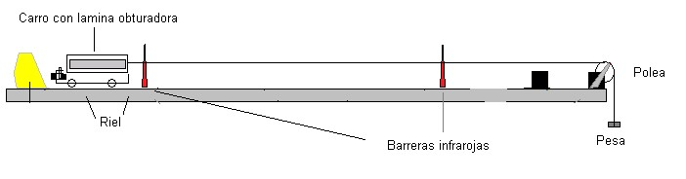

Figura. Esquema del Equipo.

# *FUNDAMENTO TEÓRICO*

Se pretende medir la aceleración del sistema de varias formas y comparar los resultados. Prestando atención en la forma de medir en cada caso y a las consideraciones prácticas.

Con el primer método se realiza una determinación cinemática indirecta de la aceleración (𝑎𝑐) midiendo el desplazamiento y el tiempo. Mientras que, con el segundo método se realiza una determinación dinámica indirecta de la aceleración (𝑎𝑑) considerando las masas de los cuerpos.

PRIMER MÉTODO: DETERMINACIÓN CINEMÁTICA DE LA ACELERACIÓN

El carro partirá del reposo desde un punto de referencia (*xo=0*) y luego de un tiempo (*t*), que se medirá con un equipo electrónico de medición de tiempo y con cronometro, el carro habrá cambiado su posición de *x0*a *x*.

De las ecuaciones de la cinemática se conoce que:

 (1)

Expresión que da la posición en función del tiempo. Como la velocidad inicial es cero, debido a que el carro parte del reposo (*vo= 0*), entonces la aceleración se puede calcular como:

2𝑥

𝑎= 𝑡2 (2)

SEGUNDO MÉTODO: DETERMINACIÓN DINÁMICA DE LA ACELERACIÓN

Para un carro de masa m1 unida a una pesa de masa m2 a través de la cuerda delgada que pasa por la polea. Si se asume que el rozamiento es insignificante. El módulo de la fuerza neta F que impulsa al carro es la tensión (T) en la cuerda.

Si aplicamos la segunda ley de Newton

∑𝐹⃗= m. 𝑎⃗

en el sistema, para el diagrama de cuerpo aislado de cada masa, con adecuadas hipótesis, puede encontrarse la expresión de la aceleración dinámicamente, como la ecuación 4.

𝑎𝑑 = 𝑚𝑚1+2𝑚𝑔2 (3)

## MONTAJE Y PREPARACIÓN

1. Fijar dos marcas en la pista o riel de manera que el recorrido quede de la mayor longitud posible, sin que la pesa choque el suelo antes de pasar por la segunda marca.
2. Comprobar que la pista o riel este nivelada, con el carro hasta que éste no se mueva ni hacia delante, ni hacia atrás. De lo contrario nivelar ajustando los pernos de nivelación.
3. Colocar los sensores del equipo electrónico (barreras infrarrojas) sobre las marcas que delimitan el recorrido a considerar, cuidando que la lámina obturadora pase por el haz infrarrojo.
4. Comprobar que el equipo Xplorer muestre el tiempo del recorrido.
5. Tomar un punto de referencia para el lanzamiento, justo frente del primer sensor infrarrojo

**ACTIVIDADES:**

* 1. **PRIMER MÉTODOS: DETERMINACIÓN CINEMÁTICA DE LA ACELERACIÓN.**
  2. Expresar la longitud del recorrido y el tiempo promedio medido junto a su incerteza.
  3. Hallar la aceleración (𝑎𝑐) del sistema mediante la ecuación 2 teniendo en cuenta la incerteza de cada término y su propagación.
  4. Graficar la velocidad del móvil en función del tiempo. A partir de esta curva, ¿cómo podría obtenerse el valor de la posición instantánea en cualquier instante? 3.a) Hallar la velocidad instantánea final y 3.b) Halla la posición en la que la velocidad del carro es la mitad de dicha velocidad. *Nota: Graficar en hoja milimetrada, en lápiz y destacando la escala utilizada.*

* 1. S**EGUNDO MÉTODO: DETERMINACIÓN DINÁMICA DE LA ACELERACIÓN.**
  2. Determinar el valor promedio de m2. Expresar dicha medida.
  3. Expresar las medidas m1 y m2.
  4. Graficar el diagrama de cuerpo aislado para cada una de los cuerpos (carro y pesa).
  5. Aplicando la Segunda Ley de Newton hallar una expresión dinámica de la aceleración.
  6. Calcule dicha aceleración (𝑎𝑑) y su incerteza. Nota: considerar g = (9,80 ± 0,01) m/s2.
  7. Exprese dicha medición.
  8. ¿Qué sucedería si se aumentara el valor de la masa del carro? Justifique.
  9. ¿Qué sucedería si se aumentara el valor de la la masa de la pesa? Justifique.
  10. ¿Qué hipótesis plantearía para que la aceleración del sistema sea máxima? ¿A qué valor tendería la aceleración?
  11. **COMPARACIÓN DE LOS MÉTODOS UTILIZADOS.**
  12. Compare numéricamente los resultados del primer y segundo método, obteniendo la diferencia porcentual respecto del método dinámico, es decir:

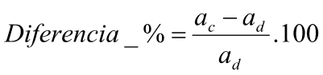

* 1. En una gráfica de velocidad en función del tiempo, identificar ambas aceleraciones.
  2. ¿Es un móvil con MRUV? *Nota: Graficar con lápiz, en hoja milimetrada, con referencias de las escalas.*
  3. ¿Qué método considera que se acerca más al valor real? ¿Por qué?
  4. Extraer conclusiones de toda la experiencia y la comparación de ambos métodos.

Desarrollo

Medición del tiempo empleado en el recorrido

|  |  |  |
| --- | --- | --- |
| Tiempo (s) | Xp – X (s) | (Xp - X)2 (s2) |
| 2,090 | 0,008 | 0,000064 |
| 2,110 | - 0,012 | 0,000144 |
| 2,110 | - 0,012 | 0,000144 |
| 2,100 | - 0,002 | 0,000004 |
| 2,110 | - 0,012 | 0,000144 |
| 2,100 | - 0,002 | 0,000004 |
| 2,090 | 0,008 | 0,000064 |
| 2,090 | 0,008 | 0,000064 |
| 2,100 | - 0,002 | 0,000004 |
| 2,080 | 0,018 | 0,000324 |
| Promedio: 2,098 |  |  |

Calculamos el error medio cuadrático del promedio

∑(Xp-Xi)²= 0,00096   
ᵹ= $\sqrt{\frac{0,00096}{9}}$ = 0,010327956.

$\frac{σ}{\sqrt{10}}$ = 0,003265986.

La medida y su incerteza es:

T= (2,098±0,003) s

Medición de la longitud medida

|  |  |  |
| --- | --- | --- |
| Distancia (cm) | Xp – X (cm) | (Xp - X)^ 2 (cm) |
| 159,50 | 0,0400 | 0,0016 |
| 159,60 | - 0,0600 | 0,0036 |
| 159,50 | 0,0400 | 0,0016 |
| 159,60 | - 0,0600 | 0,0036 |
| 159,50 | 0,0400 | 0,0016 |
| Promedio: 159,54 |  |  |

Calculamos el error medio cuadrático del promedio

∑(Xp-Xi)²= 0,012   
ᵹ= $\sqrt{\frac{0,012}{9}}$ = 0,05477226cm

$\frac{σ}{\sqrt{10}}$ = 0,0244949cm

La medida y su incerteza es:

d= (159,54±0,02) cm

2.-

Cálculo de la aceleración cinética

$a$ = 2d/T² = 2*1.59m/2.098²s = 0.72m/s²

Incerteza

$∆a=\left(\frac{∆d}{d}+2*\left(\frac{∆t}{t}\right)\right)*a$ = 0,02

Expresión

$a$ = (0,72±0,02)m/s²

3.-

Vf = Vo +

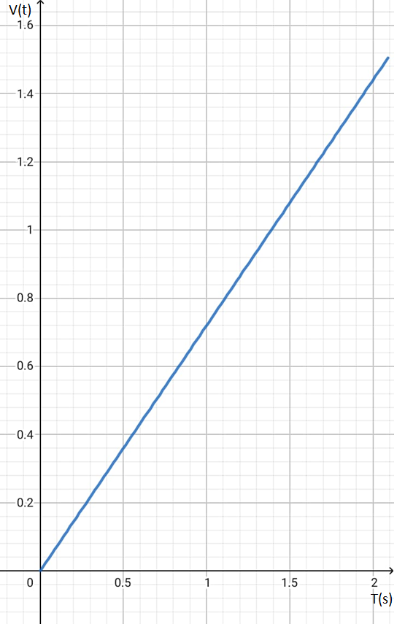

Conociendo la velocidad instantánea y el tiempo podemos usar

$x=\left(\frac{Vf + Vo}{2}\right)*t$

O podría usar esta fórmula y despejar t

Vf = Vo +

Y remplazarlo en

$d=Vo*t+\frac{1}{2}*a*t²$

1. Velocidad instantánea final:

Vf = 0 + $0,72m/s²*2,098s$ = 1,51m/s

1. Posición del carro a mitad de la vf

;

= 0,39 m

B)

m1= (524±1) g

m2= (50±1) g

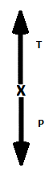Diagramas de cuerpo aislado

Pesa Carrito

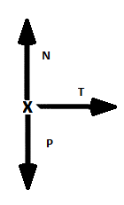

4.- Calculo aceleración dinámica

$T=m1*a$; $T=Fp+m2*(-a)$

$m1*a=Fp+m2*(-a)$

$a= \frac{Fp}{m1+m2}=\frac{m2*g}{m1+m2}=\frac{50g*9,80m/s²}{574g}$ = 0,85 $m/s²$

Incerteza

$∆a=\left(\frac{∆m1}{m1}+\frac{∆g}{g}+\frac{∆m1+∆∆m2}{m1+m2}\right)*a$ = 0,03

Expresión

a=(0,85±0,03) $m/s²$

5.-

SI la masa del carro aumenta la aceleración disminuye ya que la aceleración es inversamente proporcional a la masa

$$a= \frac{Fp}{m1+m2}$$

6.-

Si aumenta la masa de la pesita aumenta la fuerza peso por ende aumenta la fuerza t aplicada al carrito lo que hace que su aceleración aumente, ya que la fuerza es directamente proporcional a la fuerza aplicada

$a= \frac{Fp}{m1+m2}=\frac{m2*g}{m1+m2}$

7.- para que la aceleración sea máxima plantearía que la masa de la pesita sea lo más grande posible así la fuerza peso que es la fuerza aplicada al carrito seria mayor por lo tanto la aceleración también

$$\lim_{m2→∞}{{\left(\frac{m2*g}{m1+m2}\right)=}^{}}$$

Si resolvemos este limite queda

$\lim_{m2→∞}{{\left(\frac{g}{\frac{m1}{m2}+1}\right)}^{}}$ = g

La aceleración tienda g es decir a 9,80 m/s2

C)

1.-

2.-

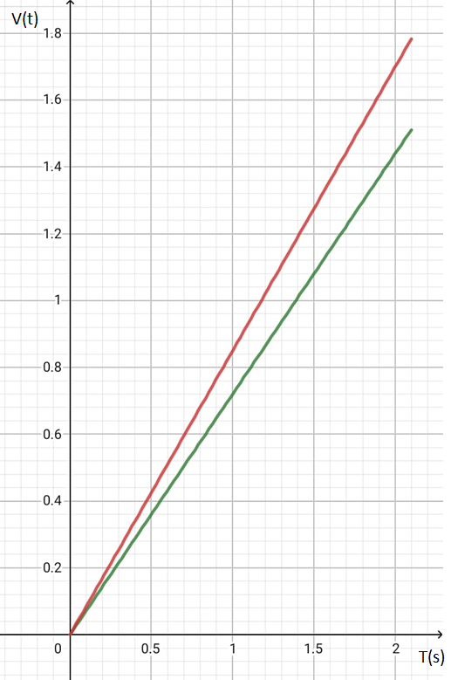

Si es un movimiento rectilineo uniformemente variado

3.-

Consideramos el método cinético más cercano al valor real debido a que al no tener en cuenta la masa se acumulan menos incertezas, a diferencia del dinámico en el cual hay más incertezas acumuladas

4.- Concluimos que el método cinético más cercano al valor real debido a que al no tener en cuenta la masa se acumulan menos incertezas, a diferencia del dinámico en el cual hay más incertezas acumuladas. Esto también se pudo verificar en la práctica.

El trabajo resulto muy interesante, el comparar los 2 métodos tanto cinético como dinámico y ver sus diferencias además el tener el apoyo visual de haber realizado la experiencia hace que los conceptos sean más fáciles de comprender.